 | T.C.  EGE ÜNİVERSİTESİ REKTÖRLÜĞÜ  Sosyal Bilimler Enstitüsü
  Doküman No. | GNİ/SSE/01
  Yayın Tarihi | 17.12.2023
  Revizyon Tarihi | 02.01.2024
  Revizyon No | 1
PUKÖ DÖNGÜSÜ | SORUMLU | İŞ AKIŞI | FAALİYET/  AÇIKLAMA | DOKÜMAN/  KAYIT
Planlama  Uygulama  Kontrol Etme  Uygulama  Uygulama | İlgili Personel  İlgili Personel  Enstitü Sekreteri/Enstitü Müdürü  Sorumlu Personel  Sorumlu Personel | 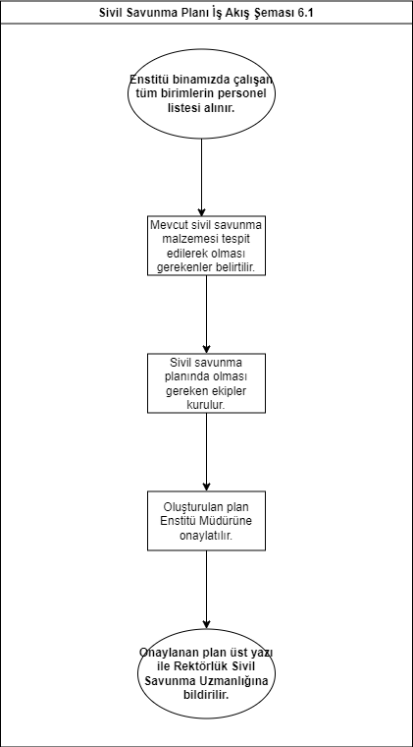 | -Enstitü Binasındaki tüm personelin yer aldığı isim listesi hazırlanır.  -Sivil Savunma Malzeme ve ekipman listesi hazırlanır.  -Sivil Savunma Ekipleri kurulur.  -Sivil Savunma Planı yazılıp Enstitü Müdürüne onaylatılır.  -Plan üstyazı ile Rektörlüğe bildirilir. | Personel Listesi  Malzeme Listesi  Ekip Listesi  Sivil Savunma Planı  EBYS

MEVZUAT
04.11.1981 tarihli ve 2547 sayılı Yükseköğretim Kanununun 14. ve 44. Maddelerine dayanılarak hazırlanan Ege Üniversitesi Lisansüstü Eğitim-Öğretim Yönetmeliği ile Ege Üniversitesi afet ve acil durum eylem planı.

HAZIRLAYAN | KONTROL EDEN | ONAYLAYAN
Cüneyt GÜRMEN  Özel Kalem | Koray KULEYİN  Enstitü Sekreteri | Prof. Dr. Mustafa MUTLUER  Enstitü Müdürü

